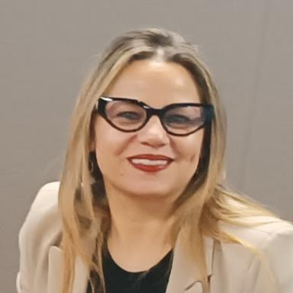 Hejer BEN JOMAA Maître de Conférences HDR à l'INSPE de l'Académie de la GuadeloupeCRREF UR6_3Université des Antilles

Identifiants chercheurs

- IdHAL :
hejer-ben-hsouna
- ORCID :
0000-0003-4340-2352

Publications

HDR (1)

Vers une didactique clinique universitaire. Entre Savoir, Sujet et Institution, perspectives pour la recherche et la formation dans l'enseignement supérieur.
HEJER BEN JOMAA
Sciences de l'Homme et Société. Université Toulouse Jean-Jaurès, 2022
HDR
tel-04724480v1

